Wykład 1

Kwantowanie rozmiarowe
Pod niskowymiarowymi strukturami będziemy rozumieć ciała stałe, w których ruch elektronu (albo innych cząstek i kwazicząstek) jest ograniczony chociażby w jednym kierunku. Skutkiem ograniczenia ruchu cząstek jest tak zwany efekt kwantowania rozmiarowego. Zilustrujemy ten efekt na prostym przykładzie cienkiej błony.
Rozważmy elektron w bardzo cienkiej błonie z metalu albo półprzewodnika o grubości $l_{z}$. W zwykłych warunkach (w temperaturze pokojowych i w przypadku braku zewnętrznych pól elektrycznych) elektron nie może wyjść za granicy błony, a to znaczy, że dla elektronu błona tworzy studnie potencjalną o szerokości $l_{z}$ i głębokości $Φ$, która jest równa prace wyjścia elektronu. Praca wyjścia dla większości ciał stałych ma wartość $Φ=4÷5$ eV, co jest znacznie większe od energii cieplnej nośników w temperaturze pokojowej $\text{kT}=0,\text{026}$ eV. A zatem dla elektronów w błonie w dobrym przybliżeniu możemy uważać, że studnia potencjalna ma nieskończoną głębokość.
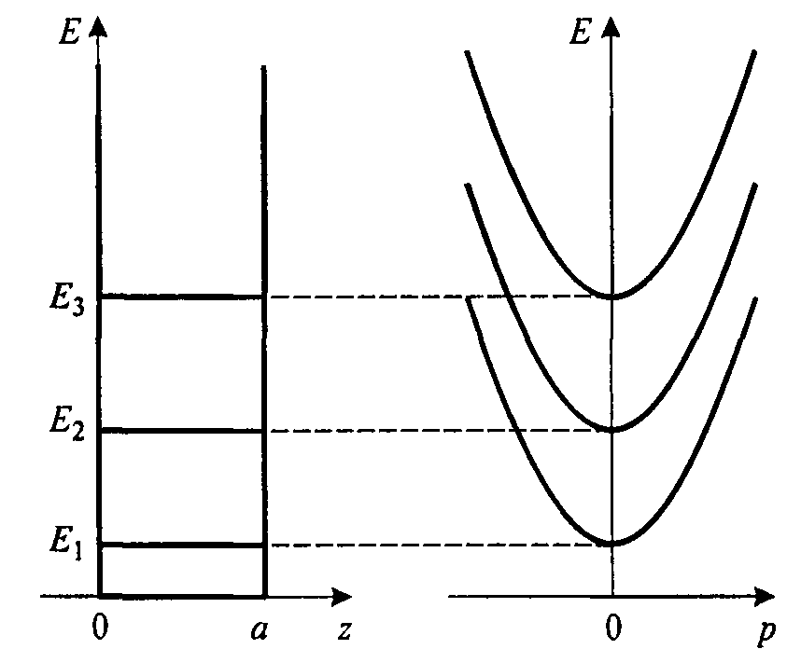
Rys.1.1. Widmo energetyczne elektronu w cienkiej błonie. Tu $a≡l_{z}$ i $p=\sqrt{p_{x}^{2}+p_{y}^{2}}$ - składowa pędu elektronu w płaszczyźnie błony

Zgodnie z podstawowymi wynikami mechaniki kwantowej, energia elektronu w takiej studnie kwantuje się i funkcje falowe oraz poziomy stanów kwantowych określają wzory
$ψ_{n}(z)=\sqrt{\frac{2}{l_{z}}}\text{sin}\left(\frac{πz}{l_{z}}n\right)$ , (1.1)
$E_{n}=\frac{ℏ^{2}π^{2}}{2m^{}l_{z}^{2}}n^{2}$. (1.2)
Tu $m^{}$ - masa efektywna elektronu, a $n=1,2,3,…$.
Ze wzoru (1.2) widać, że przybliżenie nieskończenie głębokiej studni będzie słuszne jeżeli dla najniższych poziomów elektronów będzie spełniony warunek $E_{n}\text{<<}Φ$. Z uwzględnieniem wzoru (1.2), ten warunek oznacza, że szerokość studni $l_{z}$ musi spełniać warunek
$l_{z}>\frac{h}{2\sqrt{2m^{}Φ}}$ . (1.3)
Jeżeli przyjmiemy, że $m^{}=0,1⋅m_{0}=0\text{.}\text{09}⋅{\text{10}}^{−\text{30}}\text{kg}$ i $Φ=5$ eV = $4⋅1,6⋅{\text{10}}^{−\text{19}}J$, to ze wzoru (1.3) otrzymujemy
$l_{z}\text{>>}\frac{6,\text{626}⋅{\text{10}}^{−\text{34}}}{2\sqrt{2⋅9⋅{\text{10}}^{−\text{32}}⋅5⋅1,6⋅{\text{10}}^{−\text{19}}}}=0,\text{87}⋅{\text{10}}^{−9}m≈$1 $\text{nm}$. (1.4)
Ten warunek we wszystkich realnych urządzeniach jest spełniony.
Kwantowanie energii ruchu elektronów w błonie dotyczy tylko ruchu w kierunku osi $z$, czyli w kierunku prostopadłym do cienkiej błony. W płaszczyźnie $\text{xy}$ ruch elektronów nie ma żadnych ograniczeń i zachodzi tak samo jak w zwykłym masywnym materiale. A zatem całkowita energia elektronów w cienkiej błonie ma mieszane dyskretnie-ciągłe widmo (rys.1.1)
$E=E_{n}+\frac{p_{x}^{2}+p_{y}^{2}}{2m^{}}$ , (1.5)
gdzie $p_{x}$ i $p_{y}$ - składowe pędu elektronu w płaszczyźnie błony.
Zwróćmy uwagę, że elektrony, posiadające taką samą energię ruchu $E_{n}$ w kierunku osi $z$, mogą mieć dowolną energię ruchu w płaszczyźnie $\text{xy}$ od zera do nieskończoności. Taki zespół (ciągły) stanów dla określonej wartości liczby kwantowej $n$ nosi nazwę podpasma kwantowania rozmiarowego.
Załóżmy, że wszystkie elektrony obsadzają podpasmo związane z poziomem energetycznym $E_{1}$. Wtedy, jeżeli $E_{2}−E_{1}\text{>>}\text{kT}$, to prawdopodobieństwo rozpraszania, związanego z rozproszeniem elektronów na domieszkach albo na drganiach sieci krystalicznej, wskutek czego elektron przejdzie na podpasmo $E_{2}$ jest znikomo małe. To oznacza, że elektrony mogą zmieniać swój pęd przy rozpraszaniu tylko w płaszczyźnie $\text{xy}$, a zatem zachowują się jako gaz cząstek dwuwymiarowych.
Ograniczenie ruchu cząstek w strukturze niskowymiarowej, wskutek czego powstają dyskretne dozwolone stany energetyczny i niezerowa minimalna energia, nazywają ograniczeniem kwantowym (quantum confinement). W ciałach stałych ograniczenie może być realizowane w trzech wymiarach. Ilość kierunków, w których brak ograniczenia kwantowego, wykorzystuje się jako kryterium klasyfikacji niskowymiarowych struktur na trzy grupy: błony kwantowe (dwuwymiarowe -$2D$ struktury), druty kwantowe (jednowymiarowe - $1D$ struktury) i kropki kwantowe (zerowymiarowe - $0D$ struktury). Schematycznie one są pokazane na rys.1.2.
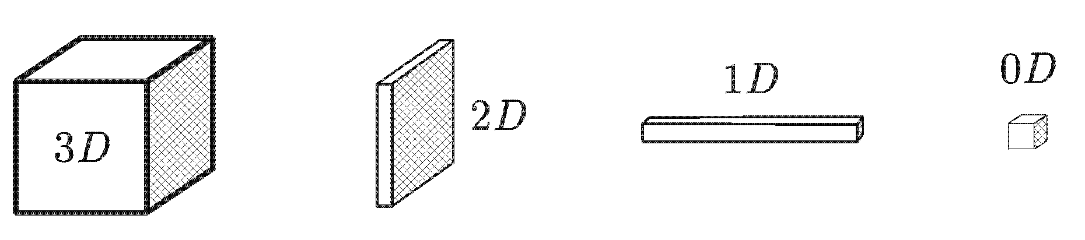
Rys.1.2. Struktury o różnej wymiarowości
Błony kwantowe (quantum film) – to są dwuwymiarowe ($2D$) struktury, w których ograniczenie kwantowe istnieje tylko w jednym kierunku – w kierunku prostopadłym do błony (kierunek wzdłuż osi $z$ na rys.1.1). Elektrony w takich strukturach mogą swobodnie poruszać się tylko w płaszczyźnie $\text{xy}$. Energie tych ładunków określa wzór (1.5).
Druty kwantowe (quantum wires) – to są struktury jednowymiarowe ($1D$). W odróżnieniu od błon kwantowych, druty kwantowe mają nie jeden, a dwa wymiary nanometrowe, w których kierunkach i działa efekt ograniczenia kwantowego. Nośniki ładunku mogą swobodnie poruszać się tylko w jednym kierunku – wzdłuż drutu. A zatem, energia nośnika ładunku składa z energii kinetycznej ruchu wzdłuż kierunku drutu i dwóch członów opisujących ruch ograniczony w dwóch pozostałych kierunkach
$E=\frac{ℏ^{2}π^{2}n_{1}^{2}}{2m^{}l_{y}^{2}}+\frac{ℏ^{2}π^{2}n_{2}^{2}}{2m^{}l_{z}^{2}}+\frac{ℏ^{2}k_{x}^{2}}{2m^{}},\begin{matrix} & n_{1},n_{2}=1,2,…\end{matrix}$ . (1.6)
gdzie $l_{y},l_{z}$ - są szerokości barier potencjalnych w kierunku osi $y$ i $z$.
Kropki kwantowe (quantum dots) – to są zerowymiarowe ($0D$) struktury, w których ruch nośników ładunku jest ograniczony we wszystkich trzech kierunkach. W każdym z tych kierunków energia elektronu jest skwantowaną, zgodnie ze wzorem (1.2). Ponieważ struktura energetyczna kropek kwantowych jest podobna do struktury energetycznej atomów, czasami kropki kwantowe nazywają „atomami sztucznymi”. Kropki kwantowe zawierają stosunkowo małą ilość atomów. W związku z tym do kropek kwantowych są podobne klastery atomowe oraz nanokrystality (kryształy o rozmiarach rzędu kilkudziesiąt albo kilkuset nanometrów), w których też występuje efekt ograniczenia kwantowego.
Ograniczenie kwantowe zmienia widmo dozwolonych stanów energetycznych i wywołuje znaczny wpływ na charakter transportu cząstek przez struktury niskowymiarowe. Jak widzieliśmy wyżej, kwantowe efekty rozmiarowe (ograniczenie kwantowe) powstaje wtedy, kiedy swobodny ruch elektronów w jakimś z kierunków zostaje ograniczony barierami potencjalnymi, tworzącymi nanostrukturę. Ruch cząstek w strukturach niskowymiarowych określają trzy główne grupy zjawisk fundamentalnych: ograniczenie kwantowe, transport balistyczny i interferencja kwantowa, oraz zjawiska tunelowania. Wszystkie te zjawiska są typowe zjawiska kwantowo-mechaniczne.
Warunki dla obserwacji efektów ograniczenia kwantowego
Istnieje kilka warunków, które muszą być spełniony, żeby można było obserwować efekty kwantowe, związane z dyskretną strukturą widma energetycznego.
- Odległość między najbliższymi poziomami energetycznymi musi być znacznie większa niż energia cieplna $\text{kT}$
$E_{n+1}−E_{n}\text{>>}\text{kT}$. (1.7)
Jeżeli ten warunek nie jest spełniony, to sąsiednie poziomy będą obsadzone przez elektrony (cząstki) prawie jednakowo i częste przejścia między tymi poziomami doprowadzą do całkowitego rozmycia ($ΔE=ℏ/τ$, gzie $τ≃ℏ/{\text{kT}}$, czas życia elektronu na poziomie kwantowym) sąsiednich poziomów, wskutek czego będzie niemożliwa obserwacja efektów kwantowych.
- W przypadku zwyrodniałego gazu elektronów ($E_{F}\text{>>}\text{kT}$, gdzie $E_{F}$ - poziom Fermiego) odległość między najbliższymi poziomami energetycznymi musi być większa niż $E_{F}$
$E_{n+1}−E_{n}≥E_{F}$ . (1.8)
W przeciwnym wypadku, znów sąsiednie poziomy będą obsadzone przez elektrony prawie jednakowo i obserwacja efektów kwantowym będzie niemożliwa.
- Ponieważ efekty kwantowe są związane z właściwościami falowymi cząstek, średni czas życia elektronu $τ$ w określonym stanie kwantowym musi być dość długi i spełniać warunek
$E_{n+1}−E_{n}\text{>>}\frac{ℏ}{τ}$. (1.9)
Warunek (1.9) jest równoważny założeniu, że swobodna droga $l_{\text{sw}}$, którą przechodzi cząstka bez zderzeń (bez rozpraszania i zmiany wartości pędu) musi być znacznie większa, niż rozmiar obszaru (na przykład szerokość studni potencjalnej) ograniczający ruch
$l_{\text{sw}}\text{>>}a$ , (1.10)
gdzie $a$ - rozmiar obszaru ograniczającego ruch.
Ze wzoru (1.10) wynika, że dla tego, żeby można było obserwować efekty kwantowe, powierzchni, które ograniczają ruch elektronów w kwantowych studniach, drutach i kropkach, muszą mieć dość wysoką jakość. Przy niespełnieniu tego warunku niesprężyste odbicie elektronów od granic powoduje, że elektron traci „pamięć” o swoim stanie kwantowym do odbicia, a to oznacza, że droga swoboda staje się równej rozmiarom obszaru ograniczającego ruch $l_{\text{sw}}≃a$, a to jest sprzeczne z warunkiem (1.10). Dla realizacji lustrzanego odbicia od ścianek powierzchni, rozmiary niedoskonałości powierzchni muszą być mniejsze od długości fali de Broglie’a $λ=ℏ/p$.
Z warunków (1.7) – (1.10) wynika, że dla tego, żeby można było obserwować efekty kwantowego ograniczenia, struktury kwantowe muszą mieć dość małe rozmiary. Oprócz tego muszą być dość niskie temperatura próbki i koncentracje nośników ładunków.
Dwuwymiarowe struktury z gazem elektronowym
Najprostszym przykładem struktury z dwuwymiarowym gazem elektronowym byłaby błona z półprzewodnika albo półmetalu o nanoskopowych rozmiarach. Jednak takie błony o bardzo wysokiej jakości otrzymać na praktyce jest bardzo ciężko. Główną przyczyna tego jest to, że sama powierzchnia błony i różne defekty strukturalne oraz domieszki na niej są źródłem dużej liczby stanów powierzchniowych, których poziomy energetyczne znajdują się w pasmie zabronionym. Te stany odgrywają role centrów rozpraszania i znacznie zmniejszają czas życia nośników $τ$, a zatem dla błon jest bardzo ciężko spełnić warunek (1.9). Obecnie jako strukturę z dwuwymiarowym gazem elektronowym stosuje się struktura metal-izolator półprzewodnik (MIS-struktura) (rys.1.3), albo heterostruktura (rys.1.4).
Rys.1.3. MIS (MOS) struktura
Struktura MIS znalazła szerokie zastosowanie w tranzystorach polowych i była wiadoma do tego, jak powstały badania kwantowych efektów rozmiarowych. Warstwa inwersyjna, powstająca w obszarze półprzewodnika przedstawia sobą studnie potencjalną. Jedną ścianką tej studni jest granica z dielektrykiem, a rolę drugiej ścianki odgrywa potencjał elektrostatyczny $Ψ(z)$, który nie daje możliwości wyjść elektronom za przedziały studni. Najważniejszą zaletą struktury MIS jest to, że szerokość studni można zmieniać w dość szerokim zakresie za pomocą zewnętrznego pola elektrycznego.
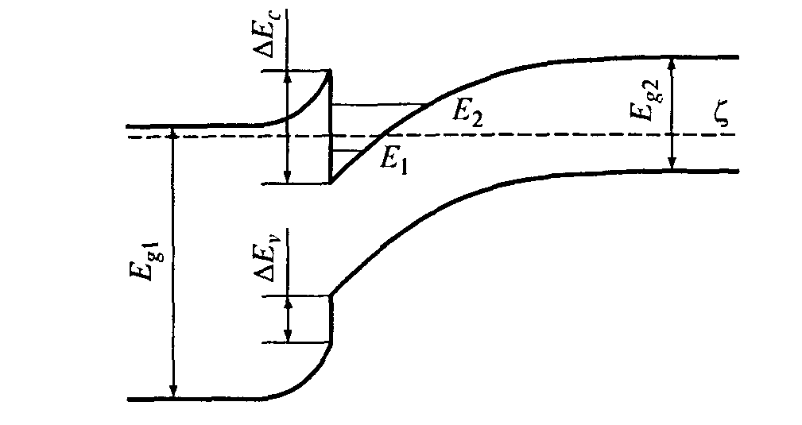
Rys.1.4. Struktura pasmowa heterozlącza. Tu $ζ$ - poziom Fermiego (potencjał chemiczny)

Jednak obecnie przy badaniu kwantowych efektów rozmiarowych stosują nie MIS (MOS) struktury, a heterostruktury – złącza półprzewodników z różną szerokością pasma zabronionego (rys.1.4). Na granice takiego złącza powstają skoki (nieciągłości) pasm energetycznych (pasma przewodnictwa i pasma walencyjnego), które odgrywają rolę ścianek studni kwantowej i ograniczają ruch nośników ładunku w warstwie przypowierzchniowej heterozłącza. Z rys.1.4 widać, że struktura pasmowa heterozłącza na granice złącza jest podobna do struktury MIS struktury (rys.1.3). Tutaj tak same jak w heterozłączu, w półprzewodniku z wąskim pasmem zabronionym, powstaje wąska warstwa inwersyjna, która odgrywa role bariery potencjalnej dla elektronów i w której powstają poziomy ($E_{1}$ i $E_{2}$ na rys.1.4), związane z kwantowaniem rozmiarowym.
Z rys.1.3 oraz 1.4 widać, że studnia potencjalna dla elektronów ma kształt trójkąta. Można jednak otrzymać dwuwymiarową strukturę ze studnią zbliżoną do studni prostokątnej (rys.1.5). Taka struktura będzie podobna do cienkiej błony z nanoskopowymi wymiarami. Prostokątne studnie otrzymuje się za pomocą złącza trzech półprzewodników, z których półprzewodnik o wąskiej przerwie zabronionej znajduje się między dwoma półprzewodnikami o szerokiej przerwie zabronionej ($E_{g1}>E_{g2}$). W tym przypadku zakrzywienie dna studni potencjalnej (rys.1.5a) określa długość ekranowania Debye’a. Jeżeli szerokość $a$ wąskopasmowego półprzewodnika będzie znacznie mniejsza niż długość ekranowania Debye’a, to zakrzywienie dna studni potencjalnej dla elektronów będzie znikomo małym a studnia będzie mieć kształt prawie prostokątny (rys.1.5c) o szerokości $a$ i głębokości ${ΔE}_{C}$.
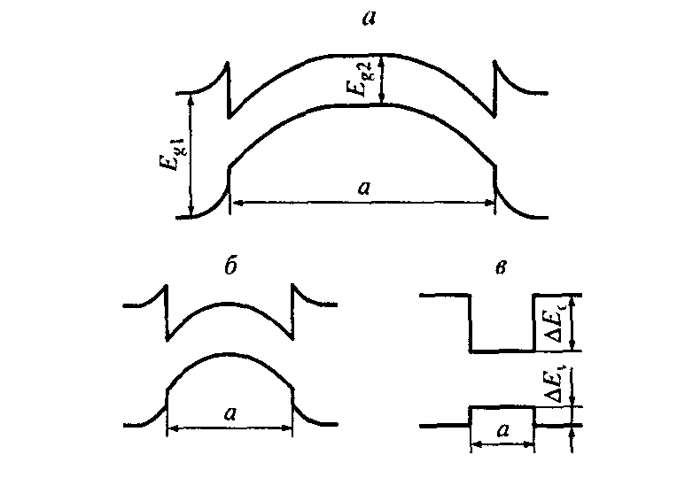
Rys.1.5. Struktura pasmowa podwójnej heterostruktury
Dwuwymiarowe struktury otrzymuje się również stosując selektywne domieszkowanie, umieszczając ogromną ilość domieszek w obszarze o grubości rzędu kilku stałych sieci krystalicznej (tzw. delta doping albo planar doping). Powstająca w ten sposób warstwa nosi nazwę delta-warstwy (delta layers). Na nośniki uwolnione z domieszek (elektrony albo dziury) działa przez zjonizowane atomy siła przyciągania kulombowskiego która powoduje, że nośniki ładunku pozostają w delta-warstwie. Pole elektryczne wytworzone przez warstwę zjonizowanych domieszek tworzy studnie potencjału, której kształt schematycznie jest pokazany na rys.1.6. Dokładny kształt studni, oraz poziomy energetyczne i funkcje falowe uzyskuje się na drodze rozwiązań równania Schrödingera wraz z równaniem Poissona w sposób samouzgodniony.
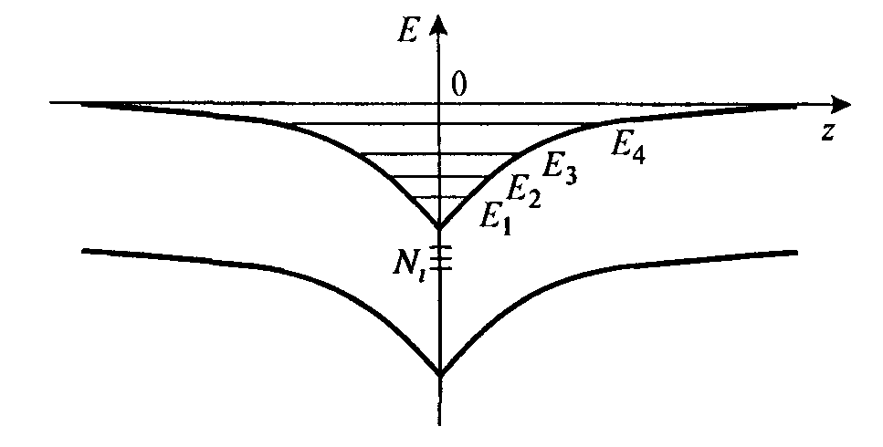
Rys.1.6. Delta – warstwa
Korzystną własnością dwuwymiarowych struktur delta typu jest możliwość otrzymania w nich wyjątkowo dużych koncentracji dwywymiarowego gazu nośników ładunku ~10¹⁴ cm⁻². Taką ilość nośników ciężko otrzymać w innych dwuwymiarowych strukturach. Jednak, wadą delta struktur jest stosunkowo niska ruchliwość nośników ($μ={eτ}/{m^{}}$) wskutek ich bardzo małego czasu życia $τ$, co jest związane z rozpraszaniem nośników na bardzo dużej liczbie zjonizowanych atomów.
Kwantowe druty i kwantowe kropki
Technologia otrzymania drutów kwantowych oraz kropek kwantowych jest znacznie skomplikowanej, niż technologia otrzymywania dwuwymiarowych kwantowych struktur. Najczęściej w tym celu stosuje się litografia submikronowa, za pomocą której w strukturze dwuwymiarowego gazu elektronowego wytwarzają druty albo kropki kwantowe, w których ruch elektronów zostaje ograniczony w jeszcze jednym kierunku. Zwykle jako strukturę dwuwymiarowego gazu elektronowego wykorzystują pojedynczą heterostrukture (rys.1.4).
Metoda litografii daje możliwość stosując trawienie lokalne wytwarzać dowolny rysunek (w postaci okien i wysypek) w dowolnym podłożu. Metoda litografii jest szeroko stosowana w wytwarzaniu aparatury mikroelektroniki i krótko ta metoda zawiera następujące kroki. Najpierw nakłada się ciekłą emulsję światłoczułą na powierzchni utlenionej płytki podłożowej. Po wysuszeniu emulsji w temperaturze około 150⁰C na emulsję nakłada się maskę fotolitograficzną z rysunkiem (okienkami) żądanego kształtu. Naświetlenie płytki promieniowaniem nadfioletowym powoduje polimeryzację emulsji światłoczułej w odsłoniętych dla promieniowania okienkach. Po wywołaniu i utrwaleniu otrzymuje się w warstwie emulsji światłoczułej okienka żądanego kształtu. W następnej fazie płytka jest poddawana działaniu różnych kwasów w celu wytwarzania okienek w odsłoniętej części utlenionej płytki. W ten sposób otrzymuje się na powierzchni podłoża lokalną strukturę, gotową do osadzenia na niej odpowiedniego materiału, stosując metody epitaksji lokalnej, napylenia itd.
Rozważmy dwie podstawowe metody stworzenia w heterostrukturze drutów oraz kropek kwantowych. W pierwszej metodzie w płaszczyźnie heterozłącza, w której mieści się gaz dwuwymiarowy elektronów za pomocą technik litograficznych wycina się wąski pasek o szerokości kilku dziesiąt nanometrów (rys.1.7a).
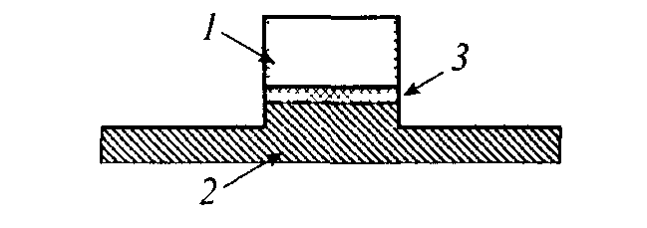  (a) | 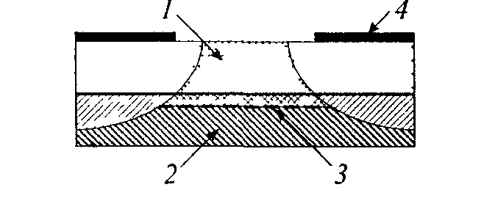  (b)
Rys.1.7. Heterostruktury z drutami kwantowymi otrzymanymi metodą trawienia (a) i wskutek działania pola elektrycznego bramki. 1 – półprzewodnik $\text{AlGaAs}$; 2 – półprzewodnik $\text{GaAs}$; 3 – gaz elektronowy; 4 – elektrody metalowe (bramka).
W drugiej metodzie na powierzchnie heterostruktury nanosi się warstwa metalowa, w której zatem zostaje wytrawiona wąska szczelina o nanorozmiarach (rys.1.7b). W taki sposób powstają na powierzchni heterozłącza dwa elektrody metalowe.
Rys.1.8. Kropki kwantowe na powierzchni kryształu $\text{InSb}$
Jeżeli dwuwymiarowy gaz elektronowy znajduje się blisko od powierzchni, to dość mocny potencjał ujemny na elektrodach powoduje, że elektrony pod elektrodami metalowymi zostaną wypchnięte w głąb jednego z półprzewodników a w warstwie gazu elektronowego dwuwymiarowego elektrony pozostaną tylko pod wąskiej szczeliną między elektrodami, gdzie wpływ pola elektrycznego jest znikomo mały. Szerokość powstałego w taki sposób drutu kwantowego zależy od napięcia na metalowych elektrodach (bramki).
Metoda submikronowej litografii stosuje się również dla tego, żeby otrzymać kropki kwantowe. W odróżnieniu od metody tworzenia nanodrutów tutaj musimy zmienić obraz na powierzchni heterostruktury albo warstwy metalowej, który po trawieniu powierzchni pozostanie. W przypadku drutów kwantowych to były zbiór wąskich nici. W przypadku kropek kwantowych to będzie zbiór pojedynczych kropli, albo innych figur o nanorozmiarach (rys.1.8)

Zadania do Wykładu 1
1.1. Udowodnić wzory (1.1) i (1.2).
1.2. Udowodnić, że wzór (1.2) na poziomy energetyczne cząstki w nieskończenie głębokiej studnie potencjalnej możemy zapisać w postaci
$E_{n}=\frac{ℏ^{2}π^{2}n^{2}}{2{\text{ml}}_{z}^{2}}=0,\text{3737}⋅{\left(\frac{n}{l_{z}(\text{nm})}\right)}^{2}[\text{eV}]$ .
1.3. Korzystając ze wzoru, przedstawionego w zadaniu 1.2 wyznaczyć poziomy energetyczne $E_{1},E_{2}$ i $E_{3}$ dla studni potencjalnej o szerokości 15 nm.
1.4. Wykazać, że w studnie nieskończenie głębokiej o szerokości $a=5\text{nm}$ poziomy energetyczne elektronu określa wzór $E_{n}=0,\text{149}⋅n^{2}\text{eV}$ .
1.5. Jaka musi być temperatura błony o grubości $a=5\text{nm}$, żeby istniała możliwość obserwacji zjawiska rozmiarowego?
1.6. Oszacować graniczną grubość błony, dla której jest możliwa obserwacja zjawisk kwantowania rozmiarowego, jeżeli ruchliwość elektronów w błonie wynosi $2⋅{\text{10}}^{4}$ cm²/(V c). Wskazówka: skorzystać ze wzoru $τ={mμ}/e$ i wzoru (1.9).
1.7. Udowodnić wzór (1.10).
1.8. Jaka musi być graniczna grubość błony, dla której możliwa jest obserwacja zjawisk kwantowania rozmiarowego w temperaturze pokojowej, jeżeli masa efektywna elektronów wynosi $m^{}={m_{0}}/{\text{10}}$?

